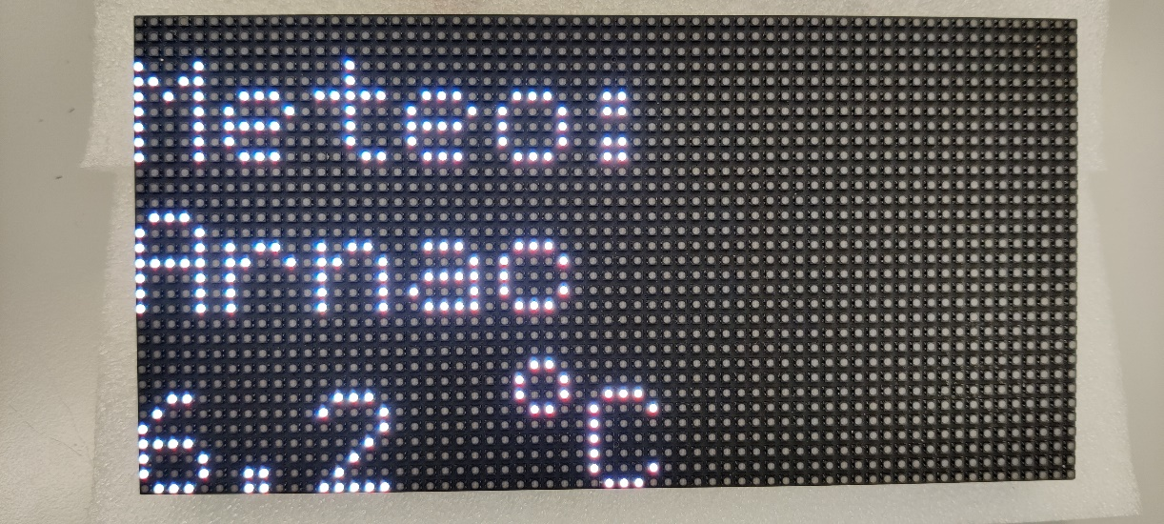

Développementㅤㅤ Mobile : ㅤㅤㅤㅤㅤㅤㅤㅤㅤㅤ

RGB WeatherKit

Noé LINDENLAUB

Xavier HUEBER

ISC 3 IE-a

Rapport de projet

2022-2023

Table des matières

Table des figures 3

1. Introduction 4

Table des abréviations 4

2. Cahier des charges 5

Modalités 5

Matériel Utilisé 6

Description des fonctionnalités 6

3. Bluetooth Low Energy 7

Bluetooth Low Energy ? 7

Raspberry et Matrice 7

Structure du programme 8

Documentation officielle 9

Bibliothèque BLE Library 9

4. Structure de l’application 10

BLEInterface 10

Initialisation 11

Méthodes publiques 11

Méthodes privées 11

Problèmes perçus 12

Activités et fragments 12

MenuPrincipal 12

FragmentBTSettings 13

FragmentHome 13

FragmentManual 14

FragmentWeather 15

InfoPopUp 15

NoBLEAuthorization 15

Fonctionnement final 16

Traduction 19

CI/CD et Gitlab 19

5. Annexe 20

Changelog 20

Application iOS 21

Bibliographie 22

## Table des figures

Figure 1 - Adafruit RGB Matrix Bonnet for Raspberry Pi 7

Figure 2 - Fichier devices.txt 8

Figure 3 - Arborescence de l'application sur Android Studio 10

Figure 4 Vue dans Android Studio de menu principal 12

Figure 5 Fragment BT Settings, coupé en hauteur 13

Figure 6 Fragment Home 13

Figure 7 FragmentManual : envoi de pixel 14

Figure 8 FragmentManual : envoi de texte 14

Figure 9 Fragment Send Weather, coupé en hauteur 15

Figure 10 - Capture d'écran du fragment Home 16

Figure 11 - Capture d'écran de FragmentBTSettings 16

Figure 12 - Crédits 17

Figure 13 - Capture d'écran du fragment Google Maps 17

Figure 14 - Capture d'écran du fragment Weather 17

Figure 15 - Bouton d'information 17

Figure 16 - Photo du résultat d'envoi de texte avec les paramètres ci-contre 18

Figure 17 - Capture d'écran du Fragment Manual 18

Figure 18 - Exemple de pipeline obtenu automatiquement après un push sur git 19

# Introduction

Dans ce rapport, nous présenterons un projet sur la création d'une application Android qui permet de contrôler une matrice LED via Bluetooth Low Energy (BLE). Le but de ce projet est de développer une application facile à utiliser qui permet à l'utilisateur de configurer et de contrôler la matrice LED à distance via un smartphone ou une tablette. Nous expliquerons les différentes étapes de développement, les défis rencontrés et les solutions mises en place pour résoudre ces problèmes. Nous décrirons également les fonctionnalités de l'application et les tests réalisés pour s'assurer de son bon fonctionnement.

Ce projet permet de connecter des dispositifs physiques à des appareils mobiles, ouvrant ainsi la porte à de nombreuses applications pratiques, comme les systèmes d'affichage dynamique, les systèmes de notification, etc. Il s'agit ici de pouvoir avoir une information en temps réel sur la météo, sur une surface visible, et facilement accessible, il est donc un exemple d'utilisation pratique de l'IoT. C'est un sujet passionnant qui nous a permis de mettre en pratique nos connaissances en développement d'application mobile, en Bluetooth Low Energy, ainsi qu’en Java & Kotlin Android.

## Table des abréviations

|  |  |
| --- | --- |
| Terme | Abréviation |
| Bluetooth Low Energy | BLE |
| Application Programming Interface  Internet of Things  Red Green Blue (matrice) | API  IoT  RGB |

# Cahier des charges

Selon le cahier des charges, nous devions réaliser une application dont le principe fondamental consiste en la communication via Bluetooth Low Energy entre un téléphone et une carte Raspberry pour contrôler une matrice de LED.

Cette communication une fois mise en place, nous laisserait la possibilité d’afficher des patterns que nous avons réalisé nous même à l’avance. Ainsi, notre objectif est d’envoyer toutes les informations nécessaires à l’affichage depuis le téléphone directement sur le Raspberry Pi contrôlant la matrice. Le but est dans un premier temps l’affichage de pixels sélectionnés par l’utilisateur avec des coordonnées et la couleur.

Enfin, l’objectif est d’afficher une station météo incluant plusieurs éléments, comme la température et les conditions météorologiques à la localisation.

## Modalités

Selon les guidelines de ce travail, le projet a les contraintes suivantes :

- Projet par groupe de 2

- Sujet : Libre

- Application disponible dans 2 langues : français et anglais

- L’application orienté mobile doit être implémenté en Android-Kotlin, composé d’une interface graphique, et doit prendre avoir au moins au moins deux des 4 points suivants :

* Mesure de performance (temps, délai au démarrage, de réponse, de téléchargement, nombre maximal d’images par seconde, fréquence sonore maximale, etc.)
* Persistance (stockage de données sur le téléphone)
* Gestion de l'utilisation d’un moyen de communication : Wifi, 4G,5G, Bluetooth. Par exemple, gérer la connexion RF (activer/désactiver, choix de canal de communication, etc.), indiquer à l'utilisateur qu'il est passé de 4G à 5G, etc.
* Utilisation d’au moins deux capteurs : GPS, accéléromètre, magnétomètre, camera, microphone, contexte (Wifi/ BT/ 3G/ 4G/   
  Mode Avion/ Time Zone/ Battery Level/ Proximity/ Light/ etc.).

Nous avons donc utilisé le Bluetooth pour la gestion de la communication, étant le moyen de communiquer avec le Raspberry le plus efficient possible pour notre utilisation, et très peu gourmand en ressources et donc en batterie.

La géolocalisation GPS est utilisée avec l’API Google Maps pour détecter la position de l’utilisateur, et obtenir les informations météorologiques pour cet emplacement. La localisation est par ailleurs également transmise à la matrice pour préciser le lieu pour lequel les informations sont affichées.

### Matériel Utilisé

• Matrice LED RGB 32*64 Adafruit  
• Raspberry Pi 3b  
• Bonnet RGB Matrix pour Raspberry  
• Alimentation 5V pour la matrice & Raspberry via le Bonnet  
• Téléphone Android 7 ou plus disposant de BLE.

Comparé au cahier des charges initial, nous avons réussi à rendre l’application compatible également aux versions Android 7, initialement étant Android 8 et plus prévu.

## Description des fonctionnalités

* Envoi de coordonnées de la matrice RGB pour définir une couleur. ✅
* Envoi d’une ligne de texte sur la matrice. ✅
* Affichage de la météo en fonction de la localisation du téléphone, ou d’un lieu spécifique incluant les conditions météorologiques, d’humidité et de température. ✅

Chacune de ces fonctionnalités fonctionne via des activités différentes, ou bien des fragments. Nous expliquerons le détail dans Activités et fragments.

Il est également à noter que l’évolution de l’application et des fonctionnalités implémentées sont disponibles dans l’annexe Changelog.

Nous avons également imaginé des fonctionnalités additionnelles si le temps nous le permet.

* Sauvegarde des patterns réalisé sus le téléphone ❌
* Mode gravité utilisant l’accéléromètre du téléphone pour afficher des pixels se déplaçant en tombant ❌
* Développement de la même application pour téléphones Apple (iOS) ✅

Nous n’avons eu le temps que de développer une application similaire, bien que très simplifiée pour iOS.

# Bluetooth Low Energy

La première chose à laquelle nous nous sommes attaqués en octobre était de voir si nos idées étaient viables, nous avons alors commencé par mettre en route la matrice de LEDs et regardé comment l’utiliser à partir du Raspberry Pi.

## Bluetooth Low Energy ?

Mais avant tout commençons par regarder comment fonctionne basiquement le BLE.

Le Bluetooth Low Energy est une technologie de communication qui fonctionne en parallèle du Bluetooth et qui a été développé par Nokia en 2006 de manière indépendante. En 2010, le BLE a été ajouté à la norme du Bluetooth 4.0.

Le BLE permet entre autres de consommer 10x moins que le Bluetooth, mais a un débit beaucoup plus limité et un rayon d’action de 10m (soit 10x moins que le Bluetooth).

La particularité cependant du BLE c’est qu’il permet dans la norme de créer des services (que l’on peut comparer à une structure) comprenant des caractéristiques (que l’on peut comparer à des variables). Ces caractéristiques peuvent alors être créer par un serveur et des clients peuvent s’y connecter et lire/écrire ces caractéristiques.

## Raspberry et Matrice

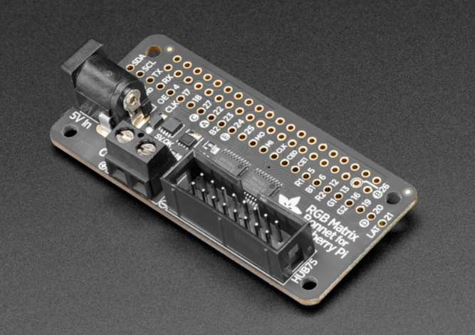La matrice et le Raspberry communiquent au travers d’un header spécial que nous avons dû acheter (voir Figure 1). Une fois celui-ci installé sur le Raspberry Pi, nous avons pu utiliser les librairies fournies par Adafruit pour contrôler la matrice de LEDs.

Vous trouverez ainsi sur le Gitlab de la HE-ARC[1] dans la branch “Raspberry” le code qui est utilisé sur pour communiquer par BLE avec l’appareil Android et communiquer avec la Matrice.

Figure 1 - Adafruit RGB Matrix Bonnet for Raspberry Pi

La thématique du projet se concentrant exclusivement sur le développement Android, je n’effleurerai que la surface du sujet et n’irai pas dans les détails.

### Structure du programme

La bibliothèque Bluetooth btferret[2] que nous utilisons, nous permet d’utiliser les api Bluetooth du kernel linux installé sur le Raspberry Pi. Celle-ci commence au lancement du logiciel par regarder dans le fichier devices.txt et de créer des caractéristiques. On peut ainsi voir dans la ci-dessous, que nous créons un service avec 6 caractéristiques. La première correspond au nom du serveur. Les deux suivantes aux coordonnées x et y que nous voulons avoir sur la matrice. La quatrième est utilisée pour recevoir la couleur que l’on désire et la sixième est utilisé pour envoyer du texte.

Figure 2 - Fichier devices.txt

Enfin la cinquième est utilisé pour dire quel mode nous voulons utiliser (textuel ou pixel par pixel) ainsi que d’un bit d’envoi pour tout afficher sur la matrice.

La bibliothèque btferret va alors s’occuper des connections sur le Raspberry Pi qui va servir de serveur et l’appareil Android sera reconnu en tant que client.

Une fois que l’appareil Android aura envoyé les valeurs souhaitées des caractéristiques, une fonction de callback sera appelée et après avoir vérifié que le bit d’envoi a été mis à 1 on vient lire les caractéristiques.

En fonction des options choisis (mode textuel ou mode pixel par pixel par exemple), le programme utilise la bibliothèque led-matrix[3] fournis par Adafruit pour allumer les LEDs sur la matrice.

Si vous souhaitez mettre en place l’application, vous pouvez aller suivre le guide qui a été mis en place dans le README sur le Gitlab de la HE-ARC.

Maintenant que vous en savez un peu plus sur le fonctionnement du serveur BLE du côté du Raspberry Pi, nous pouvons passer au fonctionnement côté client.

Pour les besoins des tests, nous avons utilisé dans un premier temps un téléphone sous iOS pour tester le fonctionnement du serveur BLE.

Cependant par manque de temps nous avons décidé de nous consacrer uniquement à l’application Android. Si vous souhaitez cependant voir le code source de cette application, il est disponible sur le Gitlab de la HE-ARC[4] sous la branche iOS. Vous trouverez aussi des images et une courte explication de l’interface de l’application en Annexe.

## Documentation officielle

La documentation officielle disponible sur le site de Google donne une explication approximative du mode de fonctionnement du BLE, mais ne rentre pas dans les détails et ne donne pas de guide clair sur ce que voulions faire.

C’est pour cela que nous avons commencé à chercher des exemples de client BLE sur internet et tout particulièrement sur GitHub. Nous avons trouvé quelques exemples qui utilisaient le BLE mais aucun ne nous donnait de solution toute faite qui pouvait être adapté à notre besoin.

Cependant, la gestion des permissions, en particulier pour le Bluetooth et le BLE, est l’élément qui nous a le plus donné le plus fil à retordre, car il n’y avait pas d’indications sur la documentation officielle ni sur les sites d’informations sur lesquels nous regardions.

## Bibliothèque BLE Library

Puisque nous n’arrivions pas à trouver de solution toute faite, nous nous sommes tournées vers des librairies qui proposaient des solutions pour pouvoir utiliser le BLE. La bibliothèque BLE Library de Nordic Semiconductor[5] nous a semblé la meilleure solution, car elle est l’une des librairies les mieux supportés par les développeurs, elle supporte un grand nombre d’options de la norme BLE et est mis à jour régulièrement pour éviter les problèmes de sécurités et disposer des dernières nouveautés de la norme BLE et de Kotlin.

La bibliothèque dispose aussi d’une grande documentation qui nous a beaucoup aidé ainsi que des exemples à partir desquels nous sommes partis pour écrire notre interface Bluetooth.

# Structure de l’application

L’application est découpée en différents éléments :

* Les API/Interfaces
* AppInterface
* Les activités et fragments

Le premier niveau est représenté par les API/Interfaces que nous utilisons pour communiquer d’une part avec les API du kernel pour le BLE et d’autres part pour pouvoir communiquer avec OpenWeatherMap qui est le site d’où nous récupérons les données météo.

Vous trouverez ainsi dans l’arborescence dans Android Studio (voir Figure 3) tout d’abord le dossier contenant les fichiers Kotlin pour l’API communiquant avec OpenWeatherMap.

Ces fichiers viennent de l’application myWeather[6] et nous n’avions plus qu’à générer une clé d’API sur le site de OpenWeatherMap pour pouvoir l’utiliser.

Figure 3 - Arborescence de l'application sur Android Studio

L’autre Interface visible dans l’arborescence est le fichier BLEinterface, celui-ci sera expliqué dans la prochaine section.

En commençant à utiliser notre interface BLE, nous nous sommes assez vite rendu compte que puisque cette Interface avait été modélisé par une classe et que l’objet initialisé à partir de cette classe devait pouvoir être accessible à partir de n’importe quelle classe dans le projet. C’est pour cela que nous avons crée la classe AppBLEInterface qui nous permet d’avoir un Singleton de la classe BLEinterface ainsi que d’un Singleton de la classe weatherService qui est utilisé par l’API d’OpenWeatherMap.

Enfin le reste des fichiers correspondent aux Activités et Fragments utilisés par l’application, ceux-ci vous seront expliqués plus en détails dans la suite du rapport.

## BLEInterface

Nous allons maintenant nous concentrer sur la classe BLEInterface qui permet à l’application de communiquer facilement avec les outils Bluetooth fournis par le kernel d’Android.

### Initialisation

Lors de l’initialisation du Singleton BLEInterface, qui se fait lors du lancement de l’application, celui va initialiser la liste d’appareils qui seront découvert par l’appareil Android. Cette liste est faite avec un adapteur écrit dans le fichier AppBLEInterface.

### Méthodes publiques

Une fois le Singleton créé, celui-ci nous donne accès à diverses méthodes publiques.

La méthode prepareAndStartBleScan est utilisé lorsque nous voulons chercher des serveurs BLE autour de notre appareil. Ceux-ci seront alors enregistrés dans liste énoncé plus haut et on pourra cliquer sur l’un d’eux pour essayer de se connecter à cet appareil. Les appareils qui sont dans liste ont été triés pour que seul un appareil avec un nom soit affiché et que ce nom n’apparaisse qu’une seule fois dans la liste.

La méthode sendPixel sert, comme son nom l’indique à envoyer un pixel unique sur la matrice de LEDs. Celui-ci va alors s’ajouter aux autres. La méthode prend en paramètres d’entrées la position x, y, la couleur souhaitée et si nous voulons rafraichir ou nous l’écran. La fonction va dans un premier temps vérifier que les coordonnées x et y données en paramètres sont possible sur notre matrice 32x64 pixels et va ensuite appeler les différentes méthodes privées pour envoyer le pixel.

La méthode sendText fonctionne de la même façon à la différence qu’elle envoie du texte. Ici aussi on vient vérifier que les coordonnées x et y sont respectées.

Enfin la méthode clearMatrix permet d’envoyer une commande pour effacer la matrice.

### Méthodes privées

Les méthodes publiques vues au-dessus utilisent ensuite des méthodes privées que nous allons voir maintenant.

Une fois que nous avons cliqués sur un appareil disponible de la liste, une fonction de callback[7] va être appelée. Cette dernière va commencer par chercher les caractéristiques disponibles sur l’appareil et si ces caractéristiques correspondent à celles que nous cherchons alors la fonction va accepter la connexion. Sinon un message d’erreur sous la forme d’un toast va s’afficher.

Un autre callback que nous avons utilisé est onCharacteristicWrite. Cette fonction de callback va être appelée lorsque nous modifions une caractéristique. Nous l’avons utilisé, car nous avions remarqué que lors de l’envoi de pixels ou de texte, certaines caractéristiques n’étaient tout simplement pas écrite et l’application Android passait à la prochaine ligne. Nous avons tout d’abord essayé de rajouter des délais entre deux lignes, mais ceux-ci étaient différents pour chaque appareils Android sur lesquels nous testions l’application et nous avions remarqués que ces envois fonctionnaient le mieux sur les anciens appareils (ce qui est sûrement liés à leur rapidité). C’est pour cela que nous avons ensuite décidé de créer une liste de caractéristiques que nous allions envoyer et cette liste serait ensuite lu par la fonction de callback à chaque envoi d’une caractéristique. Ainsi, l’appareil Android pouvait prendre le temps qu’il lui faudrait pour envoyer chaque caractéristique à son rythme.

Enfin les autres méthodes privées disponible dans la classe BLEInterface sont utilisés pour vérifier que les permissions du Bluetooth et de la Localisation ont bien été acquis.

### Problèmes perçus

Pendant le développement et l’adaptation de ces méthodes, nous nous sommes heurtés à plusieurs problème. Le plus gros selon nous est le manque de documentation sur le sujet et le manque de normalisation selon la marque, le modèle de l’appareil et la version d’Android qu’il possède. En effet, certaines méthodes fonctionnaient parfaitement sur un téléphone, puis en changeant de téléphone, l’application n’arrivait plus à envoyer de caractéristiques ou n’en envoyait que certains.

Même après avoir modifié la technique d’envoi pour que celle-ci se fasse au rythme de l’appareil et non avec un rythme prédéfini, un des téléphones[8] envoi toujours maintenant les caractéristiques de façon hasardeuse.

## Activités et fragments

### MenuPrincipal

L’activité MenuPrincipal (voir Figure 4) est le cœur de l’application. C’est en effet elle qui va gérer l’affichage des différents fragments ainsi que la barre de navigation. On retrouve également une grande partie de l’initialisation des fonctionnalités Bluetooth.

Lors de la création de l’activité, celle-ci va commencer par demander les permissions nécessaires pour utiliser le BLE. Elle va ensuite initialiser Retrofit qui est notre API html utilisé par l’API pour OpenWeatherMap, puis va initialiser les fragments et afficher le fragment FragmentBTSettings.

Enfin elle va initialiser la barre de navigation en bas de l’écran.

Figure 4 Vue dans Android Studio de menu principal

On utilise aussi un FrameLayout où l’on va afficher les différents Fragments cité par la suite. En effet, la classe MenuPrincipal dispose d’une méthode replaceFragment qui permet de lui dire quel Fragment afficher. Elle dispose aussi des méthodes activateBottomNavigation et deactivateBottomNavigation qui comme leurs noms l’indiquent permettent d’activer ou de désactiver la barre de navigation.

Nous la désactivons, car nous ne voulons pas que ces éléments soient accessibles lorsque l’appareil Android n’est pas connecté à un appareil.

### FragmentBTSettings

Ce fragment, lorsqu’il est lancé, va initialiser le Singleton BLEInterface et va lancer la recherche des serveur BLE environnants grâce à la méthode prepareAndStartBleScan.

Après pression de “scan for nearby devices”, on obtient la liste de tous les serveur BLE à proximité. Il suffit alors de sélectionner celui de la Raspberry Pi, dans notre cas LedPy pour passer au fragment suivant.

Figure 5 Fragment BT Settings, coupé en hauteur

### FragmentHome

Lorsqu’on appuie sur l’image d’information, celle-ci va au travers de sa fonction de callback, appeler un Intent de InfoPopUp. Cette activité vous sera expliquée par la suite.

Autrement, on retrouve une explication de tous les boutons disponibles sur la barre de navigation.

Tout le texte est évidemment traduit selon la langue de l’appareil.

Il s’agit du fragment sur lequel l’utilisateur se retrouve une fois que la connexion BLE est établie avec le bon appareil.

Figure 6 Fragment Home

### FragmentManual

FragmentManual provient en grande partie de l’activité de test que nous utilisions au début pour tester la matrice de LEDs, le programme sur le Raspberry Pi ainsi que l’API BLEInterface.

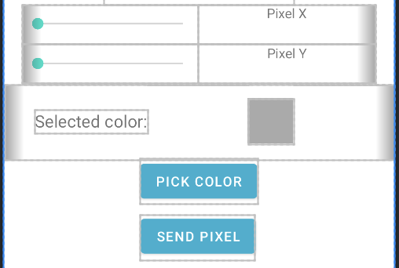Le fragment est découpé en deux partie, la partie haute permettant d’envoyer des pixels (voir Figure 7) et la partie basse permettant d’envoyer du texte et d’effacer la matrice de LEDs (voir Figure 8).

On y retrouve deux sliders allant de 0 à 63 en x et 0 à 31 en y, ce qui correspond à la taille de la matrice de LEDs.   
On utilise ensuite une view pour afficher la couleur que l’on veut sélectionner, en cliquant sur le bouton “Pick Color”, celui-ci ouvre un color picker venant de la bibliothèque ambilwarna[9]. Ce color picker va aussi afficher la dernière couleur choisie lorsqu’il s’ouvre.

Figure 7 FragmentManual : envoi de pixel

matrice.

Figure 8 FragmentManual : envoi de texte

En descendant encore, on peut voir sur la Figure 8 à gauche, que nous avons mis un élément “EditText” qui permet de rentrer le texte que nous souhaitons, pour que ce dernier soit affiché sur la matrice.

Enfin on retrouve le bouton “Send Text” qui sert à envoyer le texte écris de la couleur choisie plus haut à la matrice de LEDs et le bouton “Clear Matrix” qui sert à effacer la matrice de LEDs.

### FragmentWeather

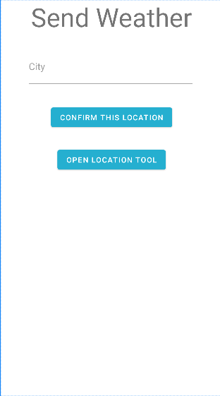Le FragmentWeather (voir Figure 9)sert à afficher la météo sur la matrice de LEDs. En effet, lorsqu’on va appuyer sur le bouton “Confirm this location”, celui-ci va faire une requête html à l’API d’OpenWeatherMap au travers de Retrofit. On va utiliser le texte écrit dans l’Edit Text au-dessus pour connaître la météo à cette localisation.

On peut aussi cliquer sur le bouton “Open location tool” pour ouvrir une carte Google Maps et sélectionner un lieu. Cette option a été réalisé grâce à la bibliothèque Leku[10], nous n’avons eu qu’à créer une compte développeur Google et à créer une clé d’api Google Maps que nous avons ensuite donné à la bibliothèque.

Figure 9 Fragment Send Weather, coupé en hauteur

Nous voulions d’abord essayer de créer nous même une activité avec la carte Google Maps, mais après avoir suivi le guide dans la documentation officielle, celle-ci ne nous disait pas comment récupérer la position. Nous avons donc cherché des solutions toutes faites et Leku nous semblait approprié à cette tâche.

Une fois la recherche faite, l’API d’OpenWeatherMap nous rends une structure de données de laquelle nous pouvons extraire le nom de la ville et la température que nous allons envoyer sur la matrice de LEDs.

### InfoPopUp

InfoPopUp est comme son nom l’indique, une PopUp qui contient les informations de crédit des auteurs, ainsi que des bibliothèques importantes utilisées par l’application.

Cette Activité a l’avantage d’être totalement customisable et d’être autonome, ainsi si on a besoin d’une autre PopUp à un autre endroit dans l’application, nous avons juste besoin de faire une Intent et de lui donner le texte à afficher avec la méthode “putExtra”. Cette activité a été créé à l’aide d’un guide de John Codeos[11].

### NoBLEAuthorization

NoBLEAuthorization est un fragment qui apparaîtra si l’utilisateur n’a pas accepté toutes les demandes d’autorisation Android telles que la localisation, le scan à proximité etc.

Il invite celui-ci à fermer l’application, lui fournir les droits puis de la rouvrir.

## Fonctionnement final

Nous allons détailler ici un exemple de l’utilisation complète de l’application.

Dans un premier temps, on lance l’application, qui va demander les autorisations d’appareils à proximité, ainsi que la géolocalisation. Il faut impérativement accepter des autorisations, sans quoi l’application ne sera pas fonctionnelle. Une fois les autorisations acceptées, et le Raspberry Pi allumé, il suffit d’appuyer sur le bouton **SCANNER LES APPAREILS A PROXIMITE**

On aura normalement ledPy qui apparaît. On clique dessus, la connexion s’établit et on arrive sur le fragment Home, qui explique tous les logos de la barre de navigation. On retrouve l’icône de notre application, ainsi que le logo de la HE Arc ingénierie. On 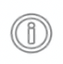peut alors appuyer sur l’image d’information (voir Figure 15) cela nous ouvrira les crédits (voir Figure 12).

Figure 10 - Capture d'écran du fragment Home

Figure 11 - Capture d'écran de FragmentBTSettings

Figure 12 - Crédits

On peut alors cliquer sur la barre de navigation en bas sur le nuage, pour accéder à l’onglet envoi météo (voir Figure 14). On a alors deux options. Soit envoyer la météo avec une localisation manuelle, puis appuyer sur **VALIDER CETTE LOCALISATION**, qui va faire une requête API pour ce lieu, puis envoyer les informations sur le Raspberry Pi pour affichage sur matrice. Sinon, on peut **OUVRIR L’OUTIL DE LOCALISATION.**

Figure 13 - Capture d'écran du fragment Google Maps

Figure 14 - Capture d'écran du fragment Weather

Figure 15 - Bouton d'information

Cela va nous ouvrir un fragment Google Maps (voir Figure 13). Il suffit d’appuyer sur **USE THIS LOCATION** pour mettre la position sur soi-même. Comme précédemment, il faut **VALIDER CETTE LOCALISATION.**

Enfin, on peut se rendre sur le fragment Manual (voir Figure 17), qui nous permet simplement d’envoyer un pixel de la couleur de notre choix à la coordonnée de notre choix, avec **CHOISIR LA COULEUR** et **ENVOYER LE PIXEL**.

Plus bas, on peut écrire un texte, puis **ENVOYER LE TEXTE**. Qui écrira le texte entré à la position sélectionnée. Enfin, on peut **EFFACER LA MATRICE** dans son intégralité.

Figure 16 - Photo du résultat d'envoi de texte avec les paramètres ci-contre

Figure 17 - Capture d'écran du Fragment Manual

## Traduction

Comme précisé dans le cahier des charges, notre application est disponible dans 2 langues. Elle est intégralement traduite, qu’il s’agisse du texte affiché, toasts, boutons et même du texte affiché sur la matrice de LEDs.

Les deux langues sont le français et l’anglais.

## CI/CD et Gitlab

Pour pouvoir travailler ensemble, nous avons décidé de mettre les différents projets sur Gitlab au tout début du projet. Ainsi nous pouvions aussi revenir en arrière si une mise à jour ne nous plaisait pas ou garder une trace de l’avancement du projet.

Ainsi à ce jour (23/01/2023), nous avons fait plus d’une centaine de commit vers Gitlab et avons pu être mis au courant de bugs potentiels au travers de notre système de CI/CD.

En effet, un CI/CD (Continuous Integration / Continuous Delivery) à été mis en place pour ce projet car celui-ci devait servir de base de travail pour le projet que nous devions faire dans le cours de Qualité Logiciel.

A chaque envoi d’une nouvelle version de notre code sur le Gitlab, celui-ci a été compilé dans un container docker gérer par Gitlab. Pendant la compilation, le compilateur va s’occuper de regarder si le code écrit en Kotlin est juste syntaxiquement. D’autre part il va s’occuper de regarder si tous les termes traduisibles ont bien été traduits et regarder si tous les éléments graphiques contenus dans les layout sont contraints. Vous pourrez ainsi voir sur la Figure 18 un test de compilation CI/CD qui n’a pas eu d’erreurs.

Figure 18 - Exemple de pipeline obtenu automatiquement après un push sur git

# Annexe

## Une image contenant table Description générée automatiquementChangelog

Figure 18 Changelog disponible sur le GitLab

## Application iOS

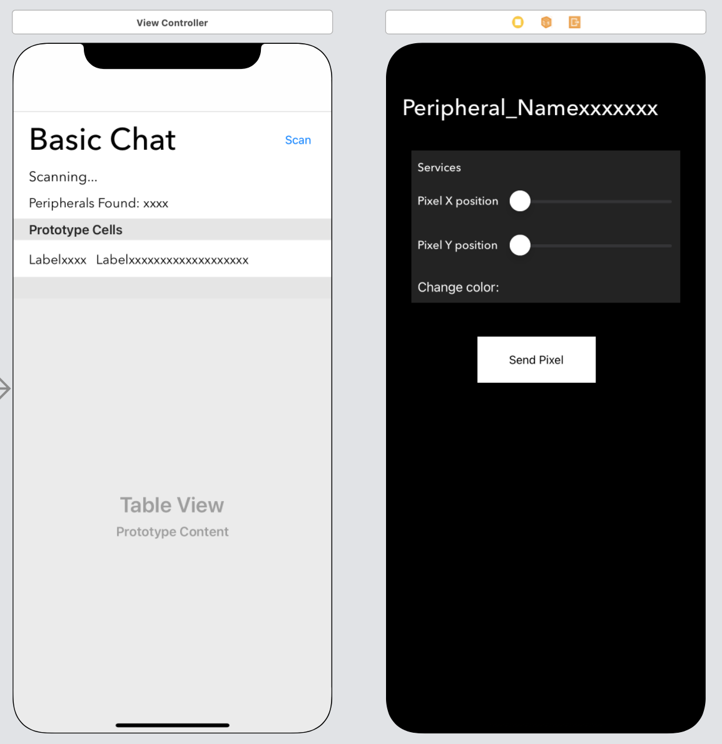Attention : Les images de l’application iOS visibles ci-dessous ne sont pas définitives et étaient utilisés dans un cadre de test uniquement.

Figure 19 Capture de xCode montrant l'application iOS

On peut voir sur l’image ci-dessus à gauche le menu de sélection d’appareil auquel on veut se connecter et à droite on peut voir le menu d’envoi de Pixels à la matrice (mode pixel par pixel). Celui-ci ressemble au menu “Manuel” disponible sur l’application Android.

## Bibliographie

* <https://gitlab-etu.ing.he-arc.ch/isc/2022-23/niveau-3/3294-4-devemob/devmob-rgbweatherkit/-/tree/Raspberry>
* <https://github.com/petzval/btferret>
* <https://github.com/hzeller/rpi-rgb-led-matrix>

<https://gitlab-etu.ing.he-arc.ch/isc/2022-23/niveau-3/3294-4-devemob/devmob-rgbweatherkit/-/tree/iOS>

<https://github.com/NordicSemiconductor/Android-BLE-Library>

<https://github.com/Atifsid/myWeather>

<https://adevintaspain.github.io/Leku/>

<https://johncodeos.com/how-to-create-a-popup-window-in-android-using-kotlin/>

1. https://gitlab-etu.ing.he-arc.ch/isc/2022-23/niveau-3/3294-4-devemob/devmob-rgbweatherkit/-/tree/Raspberry
2. https://github.com/petzval/btferret
3. https://github.com/hzeller/rpi-rgb-led-matrix
4. https://gitlab-etu.ing.he-arc.ch/isc/2022-23/niveau-3/3294-4-devemob/devmob-rgbweatherkit/-/tree/iOS
5. https://github.com/NordicSemiconductor/Android-BLE-Library
6. https://github.com/Atifsid/myWeather
7. onConnectionStateChange
8. OnePlus Nord sous Android 12
9. com.github.yukuku:ambilwarna:2.0.1
10. https://adevintaspain.github.io/Leku/
11. https://johncodeos.com/how-to-create-a-popup-window-in-android-using-kotlin/